Jueves
01
de junio

3° de Secundaria
Formación Cívica y Ética

Defensoras de derechos humanos en el mundo

Aprendizaje esperado: comprende que la Constitución Política de los Estados Unidos Mexicanos y los tratados internacionales garantizan los derechos humanos y una convivencia basada en valores democráticos.

Énfasis: conocer ejemplos de defensa de los derechos humanos a nivel internacional.

¿Qué vamos a aprender?

Continuarás estudiando algunos temas que te ayudarán para mejorar su convivencia y ejercicio de los derechos humanos en la vida cotidiana.

En esta sesión recuperarás algunos aprendizajes previos con relación a la aplicación de los derechos humanos, establecidos en la Constitución Política de los Estados Unidos Mexicanos y revisarás algunas instituciones y organizaciones promotoras y defensoras de los derechos humanos, y cómo éstos son importantes no sólo en nuestro país sino de manera internacional, para el trato a una vida digna y libre.

Antes de iniciar, alista los materiales que necesitas para tomar notas de lo que te parezca relevante. Ten a la mano tu libro de texto, tu cuaderno, o si lo prefieres, hojas o fichas, y un bolígrafo.

¿Qué hacemos?

¿Sabes por qué tienes derecho a expresar tu opinión? ¿Por qué las y los adolescentes tienen derecho a tener educación, alimentación, salud, agua y un lugar donde vivir? ¿Por qué nadie les puede obligar a hacer algo que atente contra su dignidad?

Recuerda que los derechos humanos se basan en el principio de respeto por la dignidad humana. Tienen, como principio, asumir que cada persona es un ser moral y racional que merece un trato digno.

Son universales, porque los posee cada persona sin importar quién es, dónde vive, su color de piel, posición social, religiosa o económica, simplemente por ser persona.

Sin embargo, muchas personas, cuando se les pide que nombren sus derechos, mencionarán solamente la libertad de expresión y creencia y tal vez uno o dos más.

No hay duda de que estos derechos son importantes, pero el alcance de los derechos humanos es muy amplio. Significan una elección y una oportunidad. También se refieren a la libertad para conseguir un trabajo o elegir una carrera.

Entre ellos está el derecho de circular libremente por el país; a trabajar y recibir una remuneración justa, a no ser despedido de manera arbitraria, a estudiar y contar con una calidad de vida que favorezca su desarrollo armónico; también implica el derecho al esparcimiento.

Para que ésta primera parte del tema quede más clara, lee el siguiente testimonio y de esa manera podrás responder a algunas preguntas, al final de la sesión.

Testimonio: Mis derechos humanos no fueron reconocidos en ninguna parte.

En 2010, al cumplir la mayoría de edad, y tras una fuerte crisis económica que se vivía en mi hogar, tuve que abandonar mis estudios y buscar un empleo que me garantizara una fuente de ingresos para poder ayudar a mi familia con los gastos de la casa. Comencé a buscar trabajo, pero en ninguno me ofrecían seguridad social.

La necesidad me llevó a tomar un empleo en un lugar de construcción, pero, después de dos meses de trabajo, sufrí un accidente y el dueño no quiso pagar los gastos médicos. Sólo me ofreció una semana de descanso para poder recuperarme.

El accidente fue muy grave y no pude presentarme a trabajar en el tiempo establecido, así que de la nada decidió despedirme sin siquiera darme una remuneración económica.

Derivado de esto, la situación en mi hogar empeoraba, pero justo después de recuperarme decidí migrar hacia el extranjero con algunos ahorros que tenía.

Al llegar a otro país, fui sorprendido por las autoridades migratorias. Cuando estuve detenido, las autoridades de allá me discriminaron por mi lugar de origen y me torturaban en una celda con golpes y sin ningún alimento. Puedo decir que perdí la conciencia por varios días, meses o semanas. Ahora estoy de nuevo aquí, en mi país, y no sé ni cómo sobreviví”.

Anónimo.

Como puedes darte cuenta, se trata de un caso trágico. A esta persona no se le respetaron sus derechos humanos, se le discriminó por su origen, no se le respetó el derecho al trabajo y el trato que brindaron fue inhumano.

Por ello, anota en tu libreta o fichas las siguientes preguntas.

- ¿Qué derechos humanos consideras que no se respetaron? ¿Cómo harías para que se le respetaran?
- ¿Quiénes podrían defender los derechos humanos de la persona que da el testimonio?
- ¿Por qué es importante respetar los derechos humanos?

En 1948, Eleanor Roosevelt, defensora de los derechos humanos por derecho propio y delegada de Estados Unidos ante la ONU, participó en la redacción del documento que se convirtió en la Declaración Universal de los derechos humanos.

Roosevelt, a quien se atribuyó la inspiración del documento, se refirió a la Declaración como la Carta Magna Internacional para toda la humanidad. Fue adoptada por las Naciones Unidas el 10 de diciembre de 1948.

Los países miembros de las Naciones Unidas se comprometieron a trabajar juntos para promover los 30 Artículos de los derechos humanos que, por primera vez en la historia, se habían reunido y sistematizado en un solo documento.

En la actualidad, muchos de estos derechos son parte de las leyes constitucionales de las naciones democráticas. Un ejemplo es nuestro país, donde los derechos humanos son reconocidos en el artículo primero de la Constitución Política de los Estados Unidos Mexicanos.

Los derechos humanos son inherentes a todos los individuos; al respetarlos, se proporciona a la persona la posibilidad de vivir y desarrollarse con dignidad.

Los derechos humanos no solamente están presentes en la relación entre las personas, sino también, y, sobre todo, entre las personas y el gobierno, pues estos derechos dan directrices para que se tomen medidas para garantizarlos por medio de una normatividad en los diversos países.

Estos derechos se fundamentan en valores universales y elementales, como la libertad, la justicia, la igualdad, la solidaridad, el respeto a la diversidad, la paz o la vida. Todas las personas tienen la obligación de respetar los derechos de las y los demás; mientras que el Estado tiene la obligación de velar por su cumplimiento.

Sin embargo, no sólo a lo largo de la historia se han presentado abusos en los derechos humanos, pues las violaciones de éstos se presentan de manera sistemática y frecuente; es decir, existe una serie de prácticas que llevan a cabo algunas personas o grupos, con intereses distintos al general, que lesionan la dignidad de personas y los grupos, así como también prácticas políticas y económicas que atentan contra la dignidad de las personas.

Ejemplo de estas situaciones son las agresiones contra la mujer, la niñez, la criminalización de la juventud y la violencia contra las y los migrantes y las personas con orientación sexual diversa.

Otros atentados contra la dignidad y los derechos humanos son: la pobreza, la discriminación y la exclusión, el maltrato y la segregación racial y étnica.

Observa el siguiente vídeo que muestra ejemplos más claros donde la dignidad humana ha sido violentada. Toma nota de lo que consideres más relevante.

- La dignidad humana
https://youtu.be/Zj0TrBCGIIU

Cómo pudiste constatar, a lo largo de la historia se han suscitado diferentes formas de violentar los derechos humanos, tanto en México como en otros países.

Justamente por ello, para garantizar los derechos humanos, se han creado instituciones, declaraciones y tratados internacionales, respaldados por una gran parte de los países del mundo; además, se protegen los derechos de las mujeres, la niñez, los migrantes, la libertad de expresión y de creencias entre otros.

Ahora, para conocer un poco más a cerca de estas instituciones nacionales e internacionales, observa la siguiente tabla que menciona algunas de ellas. La tabla se organiza en dos columnas y siete filas. En cada fila se menciona una institución y sus funciones, toma nota para poder responder a algunas preguntas.

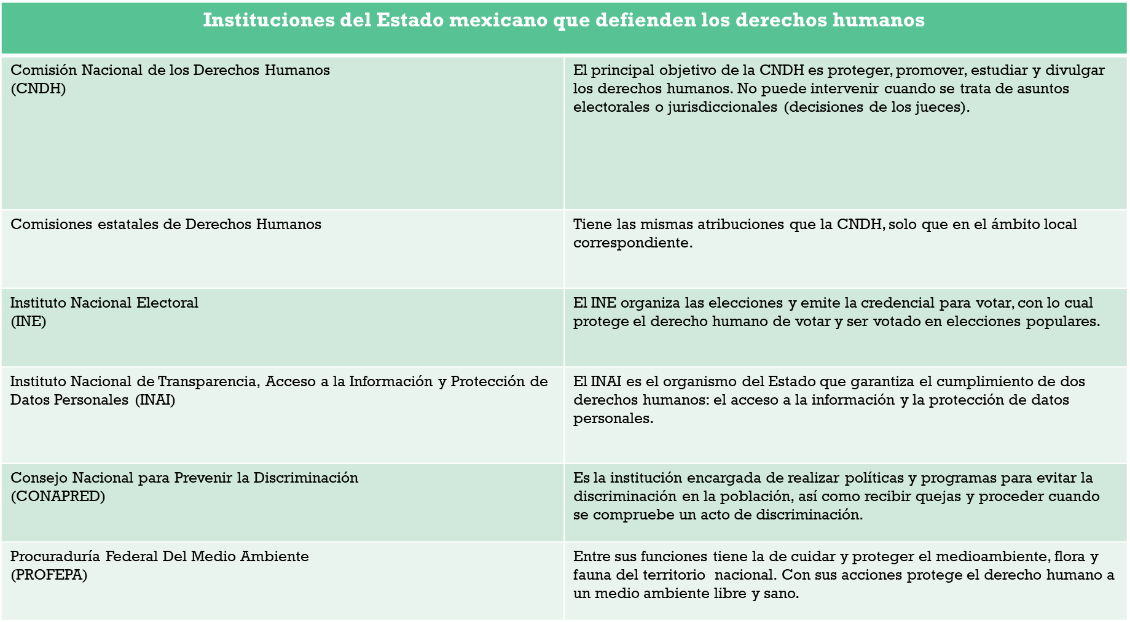

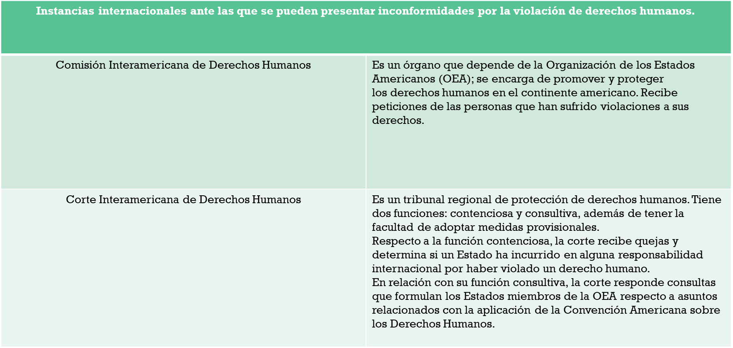

Probablemente has escuchado hablar de algunas de las anteriores instituciones, si es así, ¿de cuál? ¿Recuerdas cuál fue el asunto a tratar? ¿Pudo solucionarse?

Uno de los derechos humanos que se garantizan es el derecho a la igualdad. Observa y escucha el siguiente vídeo que contiene información relevante que te ayudará a comprender mejor lo que hasta ahora has aprendido. Obsérvalo del minuto 01:10 a 03:59.

- La igualdad, nuestro desafío
https://youtu.be/t7iceLlHMj4

En el vídeo se mostró un panorama más amplio de los derechos que en ocasiones pueden ser quebrantados por autoridades o cualquier otro miembro de la sociedad.

Responde lo siguiente:

¿Qué circunstancias obstaculizan el ejercicio de los derechos? ¿Cuáles son los retos a los que se enfrentan ciudadanos y autoridades?

Escribe las respuestas en tu libreta o fichas y piensa si alguna vez has sido víctimas de algún acto que violentara tus derechos humanos. Piensa en las herramientas que tienes ahora para defenderte, ¿qué harías si fueran afectados tus derechos?

Por otra parte, los tratados internacionales son documentos firmados por dos o más países que tiene la intención de establecer derechos y obligaciones para beneficio de sus respectivas poblaciones o gobiernos.

Al firmar un país un tratado de derechos humanos no se compromete ni se obliga con otros países, se obliga a sí mismo a reconocer, proteger y garantizar el libre ejercicio de esos derechos, de la misma manera se obliga a incorporar a su legislación los compromisos adquiridos.

El país ha suscrito y ratificado muchos tratados internacionales. Algunos de ellos han tenido oportunidad de conocerlos en cursos anteriores.

Observa el siguiente esquema donde podrás reconocer o recordar algunos de ellos.

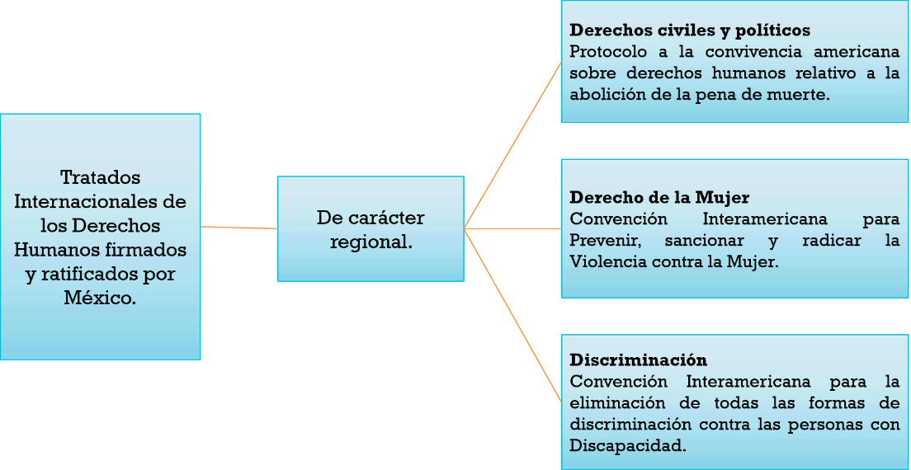

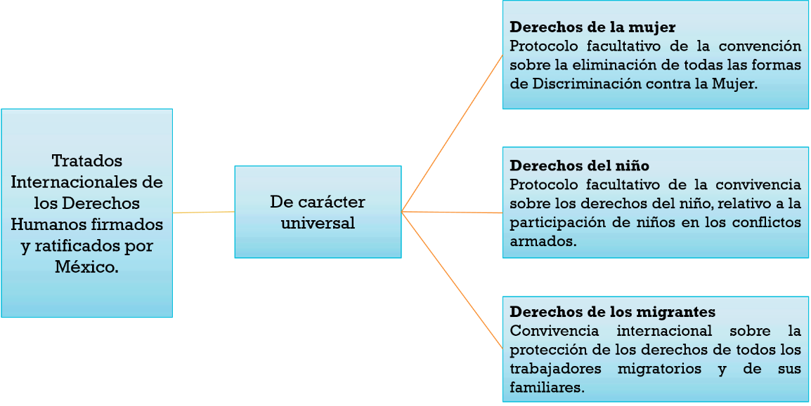

Estos tratados ayudan a regular el cumplimiento de los derechos humanos en la sociedad, garantizando así la correcta aplicación de la ley.

En México, hay muchas Organizaciones de la Sociedad Civil (OSC) que defienden los derechos humanos nacionales e internacionales; algunas de ellas son:

- Amnistía Internacional de México.
- Comisión Mexicana de Defensa y Promoción de los derechos humanos.
- Red Nacional de Organismos Civiles de derechos humanos “todos los derechos para todas y todos”.
- Liga mexicana por la Defensa de los derechos humanos.
- Comité Cerezo México.

Además, la participación social o política, a través de medios digitales, es una forma de intervención ante la violación de los derechos humanos en cualquier lugar del mundo.

Recupera las preguntas iniciales de esta sesión, derivadas de un testimonio anónimo, pero lo más importante es que ahora ya conoces instituciones, tratados y organizaciones que defienden tus derechos.

Con base en el testimonio:

¿Qué derechos humanos consideras que no se respetaron? ¿Cómo harías para que se respetaran? ¿Cuáles instituciones podrían defender este caso? ¿Por qué es importante respetar los derechos humanos? ¿En qué consiste la dignidad humana?

El reto de hoy:

Consulta tu libro de texto de Formación cívica y ética para saber más acerca de la defensa de los derechos humanos.
Recuerda que también puedes consultar los libros de texto digitales que se encuentran en la página de CONALITEG y no olvides visitar sitios web oficiales.

¡Buen trabajo!

Gracias por tu esfuerzo.

